省级继续医学教育项目新项目申报流程
- 使用科室账号密码登录“安徽级CME项目网上申报及信息反馈系统”（网址：ahcme.haoyisheng.com）
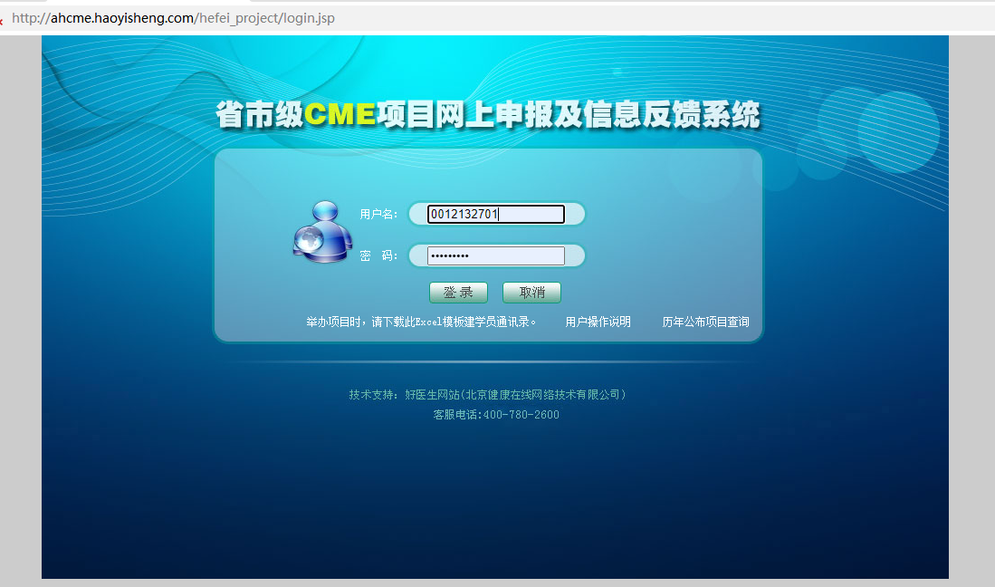
科室 | 账号 | 密码
临床医技科室（本部） | 0012132701 | Lc@123456
临床医技科室（高新） | 0012132702 | Lc@123456
护理专业（本部） | 0012132703 | Hl@123456
护理专业（高新） | 0012132704 | Hl@123456
行政后勤科室 | 0012132705 | Xz@123456
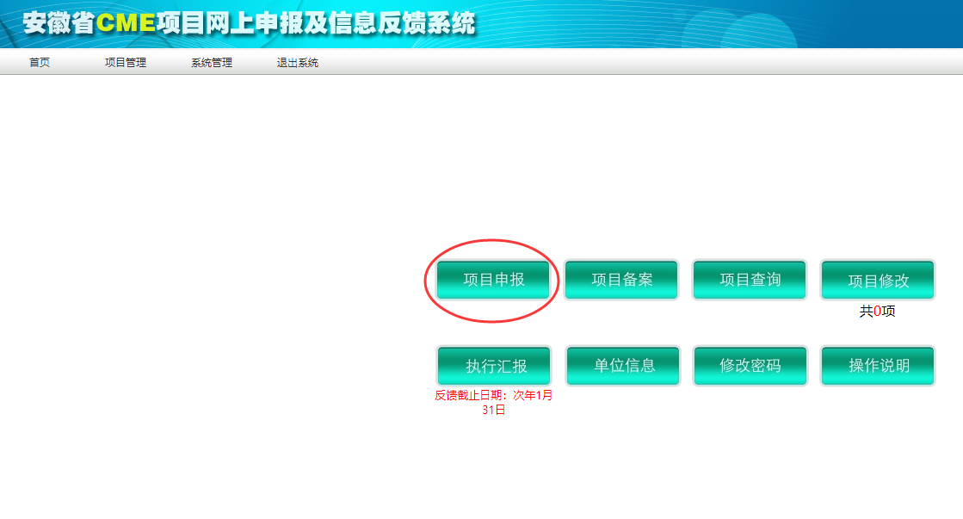
- 点击“项目申报”栏目，点击右上角“省市级”，点击“新建省市级新项目”进行项目申报，

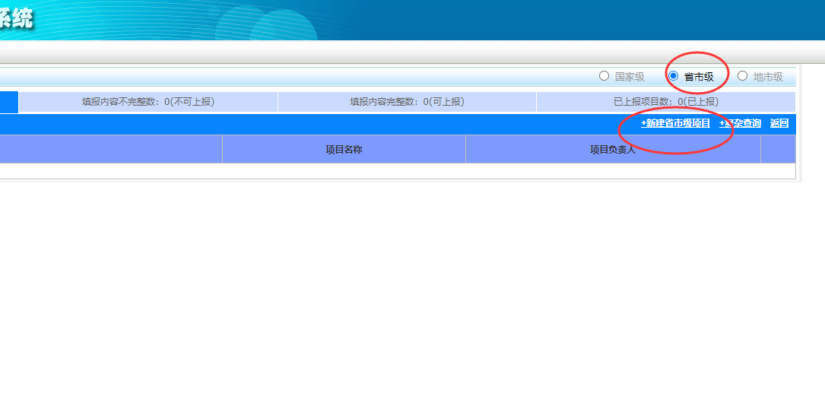

- 填写完成后，按照下图提示，点击“上报”
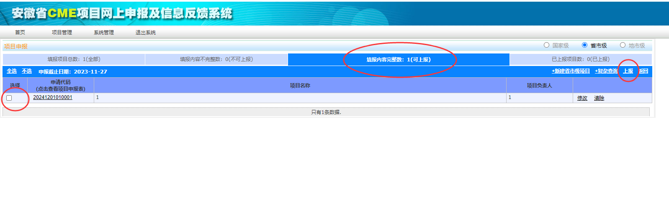
- 项目如需修改，将直接与项目负责人联系。点击“项目修改”进行修改，修改完成后再点击“再上报”
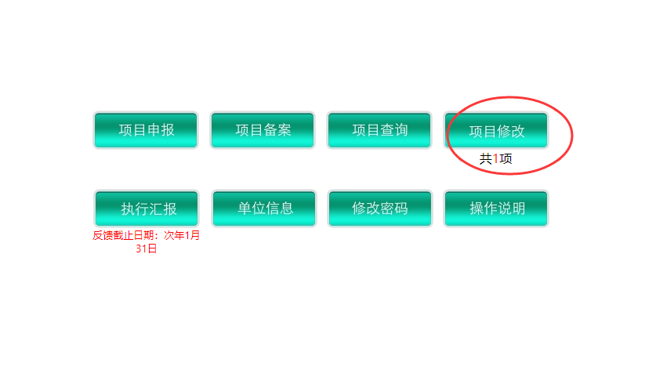
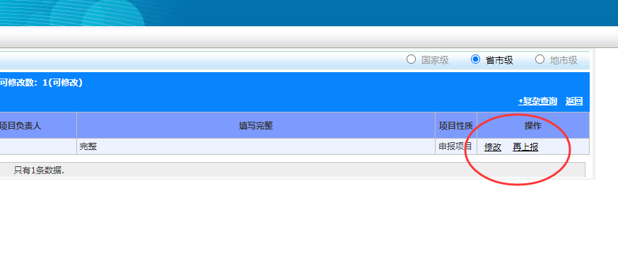

- 毕业后教育处确认项目申报成功后，点击“申请代码”打印纸质《申报书》1份。并在授课教师栏签字。
